MINDMANAGER

Concepto, características y usos

Para el desarrollo de mapas mentales con la ayuda del ordenador, posiblemente la mejor herramienta sea MindManager. Que es desarrollado actualmente por Mindjet. El cual es un software fundamentado en Mapas Mentales para aplicaciones de negocios y empresariales. Es un excelente gestor de proyectos, con el que se puede tener perfectamente organizadas todas las ideas a través de mapas mentales.

No solo tiene una curva de aprendizaje mínima sumamente rápida y documentación abundante, sino que cuenta con estupendas herramientas para la exportación de mapas mentales a Office (Word, PowerPoint, Outlook, Excel…), PDF e incluso exportación a MS Project. Y lo que es más: Con un simple clic convierte un mapa mental en una Web con mapa sensible, tabla de contenidos indexados.

Este programa permite insertar información, ejerciendo una especie de brainstorming (tormenta de ideas), en el puedes explorar recursos y alternativas, gestionar toda la información y organizarla en un mapa para repasar tus objetivos fácilmente.

Una de las características o limitantes más importantes que se consigue al trabajar con esta herramienta es que está en inglés.

En la barra de menú se pueden leer los siguientes términos: File (Archivo), Edit (Edición), View (Ver), Insert (Insertar), Format (Formato), Tools (Herramientas), Actions (Tabla), Windows (Ventana), Help (Ayuda)
Algunas opciones de MindManager se manejan igual que los programas Word y PowerPoint. Por ejemplo, es igual para las opciones Edit en la cual las funciones como Paste (Pegar), Copy (Copiar) y así todos los demás.

Para guardar un archivo en Mindmanager se puede usar cualquiera de estos procedimientos:

- Haz clic sobre el botón Save (Guardar)
- Haz clic las opciones File-Save (Archivo-Guardar) de la barra de menú.
- Presionando las teclas ctrl. “S”, simultáneamente.

Para imprimir un mapa desde MindManager, es similar como se hace con las otras aplicaciones. Pero se pueden usar uno de estos procedimientos:

- Haz clic sobre Print (Imprimir)
- Haz clic en las opciones File-Print (Archivo-Imprimir) para ver un cuadro de dialogo de impresión donde se puede especificar la impresora, el número de copias y otros datos.

FREEMIND

Conceptos, características y usos

Es una aplicación con la que puedes organizar tus ideas a través de la creación de Mapas Mentales. En este programa las instrucciones también están en inglés, pero con un buen tutor seguramente te ayudara y te explicara que debes hacer para instalarlo en tu computador.

Las ventanas son muy parecidas a las del programa MindManager.

Las ideas básicas que se desea tratar es:

- Generar una idea central.
- Formar ideas principales relacionadas con la idea central.
- Organizar ideas secundarias que se desprenden de las principales.

Al desplegarse la barra de menú vas a encontrar las instrucciones para agregar ideas y para realizar cambios de forma y color en tus recuadros.

Si quieres instalar este programa en tu computadora, puedes hacerlo sin ningún problema ya que es un software gratuito y con práctica adquirirás poco a poco dominio de esta herramienta.

Descarga del programa MindManager por la página google
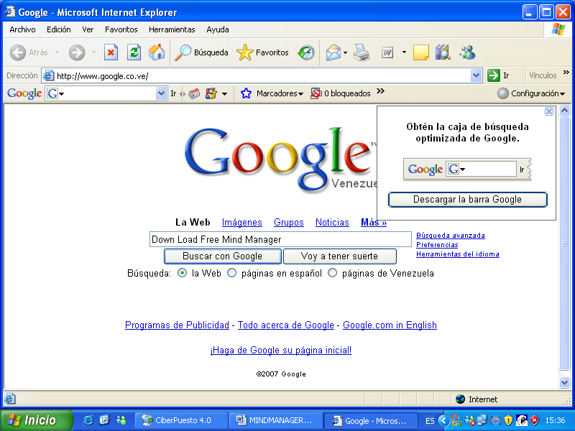
Entrando a la página de descarga de MindManager
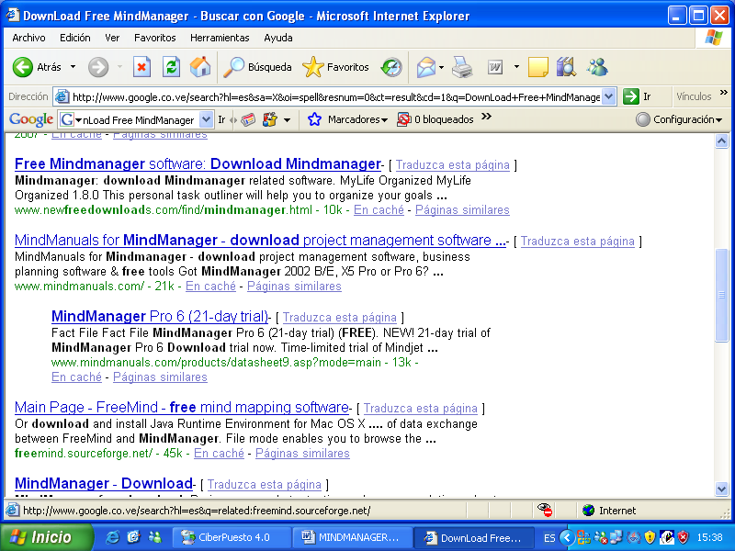
Descargando el programa MindManager
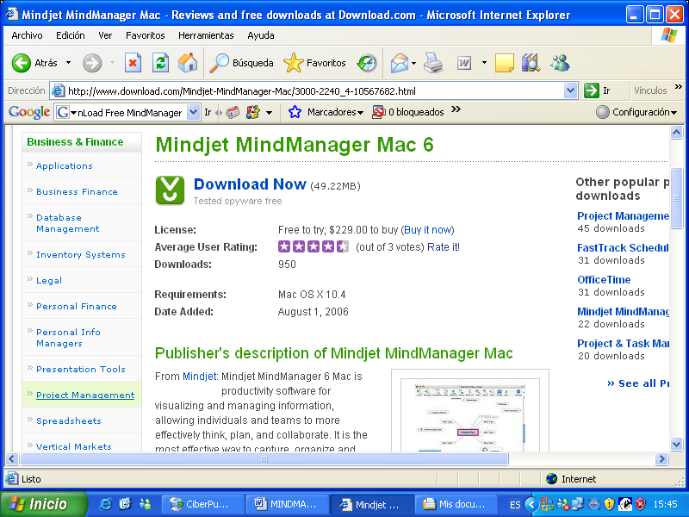
Ejecutando el programa MindManager
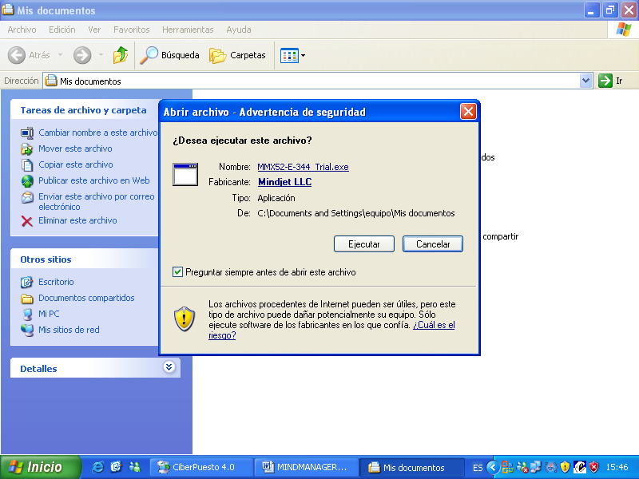
Instalando el programa en el computador
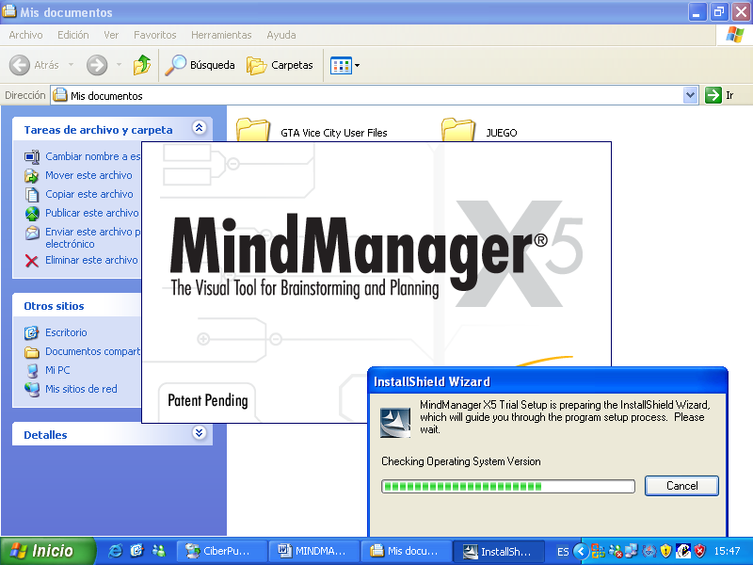
Ejecutando los pasos para la instalación
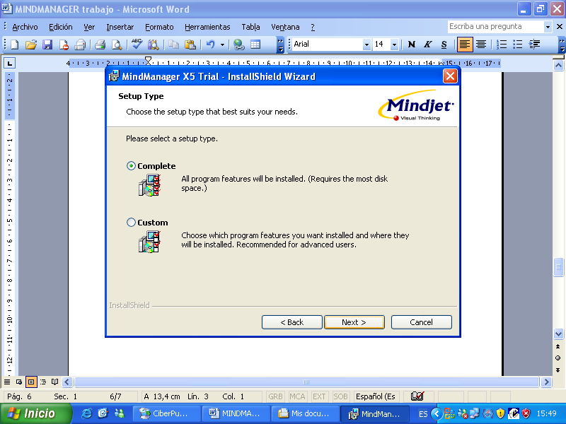

Cargando para la instalación del programa
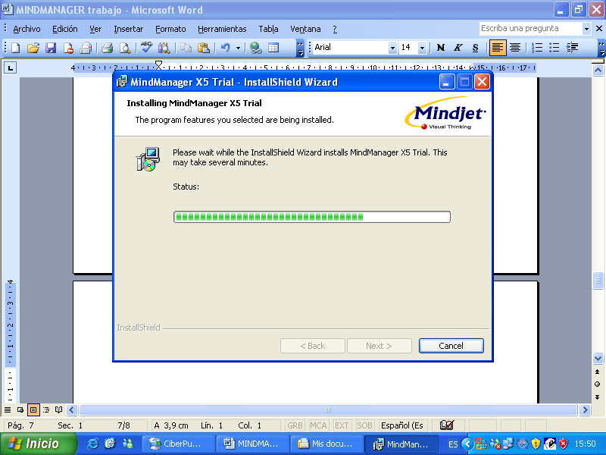
Finalizando la instalación del programa
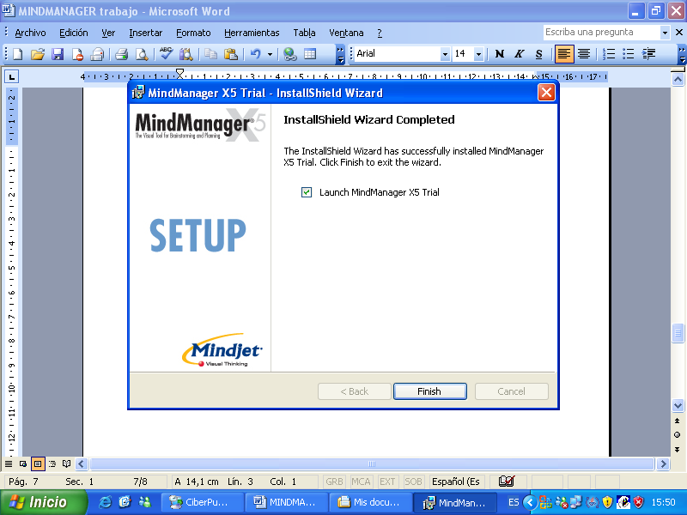

Entrando al programa MindManager
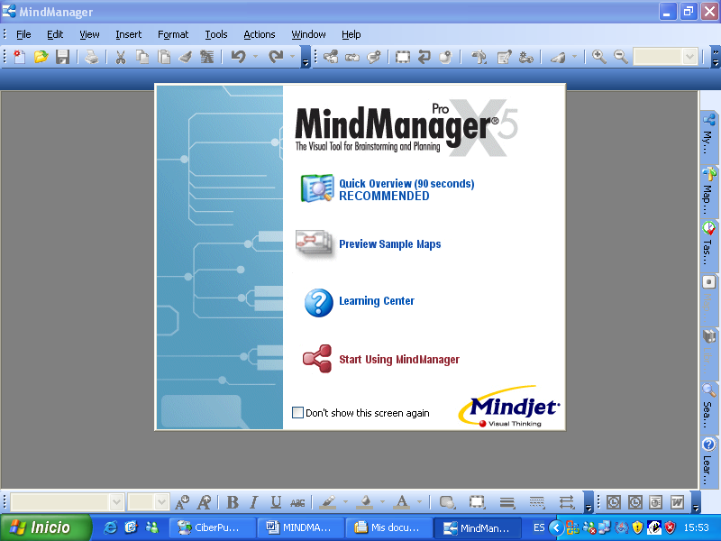
Creando un mapa mental con el programa MindManager
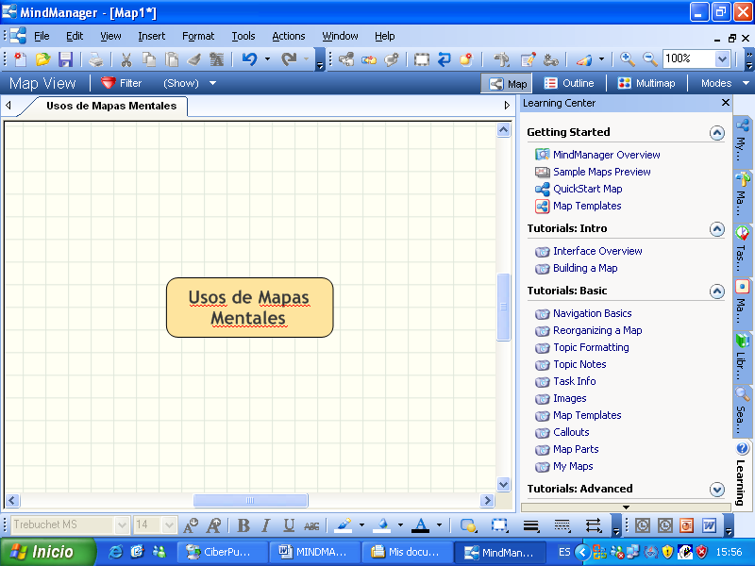

Creación de un mapa mental con la utilización del programa MindManager
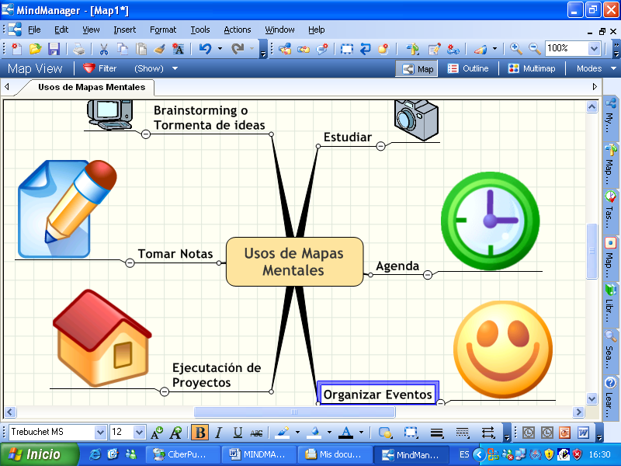

BIBLIOGRAFÍA

Buzan, Tony, El Libro de los Mapas mentales, Ediciones Urano, Barcelona (España)

INFOGRAFÍA

http://www.mappementali.it

http://www.conocimientoysociedad.com

http://www.monografias.com/trabajos5/map/map.shtml

